|  |
| --- |
| Énoncer le besoin : |
| Mission du système (fonction d’usage) : |

Image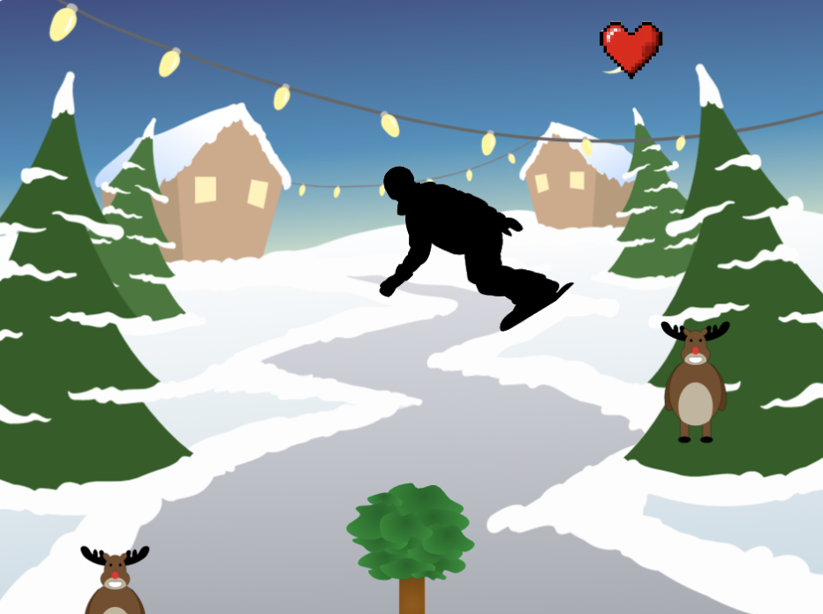

***Quel cahier des charge pour notre jeux ?***

**Besoin, contraintes, normalisation principaux éléments d’un cahier des charges**

| *Fonction* | *Critère* | *Niveau du critère* |
| --- | --- | --- |
| Permettre au joueur de se divertir | * Jeu simple * Temps de jeu | - Une seule map  - 5 mn |
| - | * Nombre de joueur * Obstacle | - Joueur  - illimité dans le temps imparti |
| - | - budget | * 600 € |
| Doit se jouer dans un temps limité | - | - 5 minutes |
| Doit se jouer au collège |  | - Simple (Mblock ou scratch)   - Présent au collège ((Mblock ou scratch) |
| Doit se jouer au clavier | * Une seule direction * Touche tirer * Touche pour se diriger |  |
| - | - | - entre 10 et 12 ans |
| - | - - | - 2D - rétrogaming |
| - | - | - |
| - | - | - |
|  |  |  |
| - | - Image  - Son | - |



***Quel cahier des charge pour notre jeux ?***

**Besoin, contraintes, normalisation principaux éléments d’un cahier des charges**